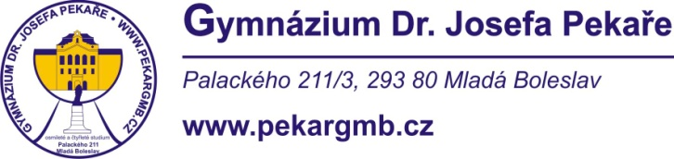
V Mladé Boleslavi dne 22. 10. 2020

APEX Computer, s r.o.
Nerudova 600/2
Mladá Boleslav

Věc: Objednávka č. 102/48683868/2020

Ředitelství školy objednává u Vás

notebook v celkovém počtu 8 kusů
myš bezdrátová USB v celkovém počtu 8 ks

dle cenové nabídky ze dne 20. 10. 2020.

Děkujeme za vyřízení.

Vlastimil Volf
ředitel gymnázia

Telefon: 326 375 951 e-mail: pekargmb@pekargmb.cz
Bankovní spojení: KB Mladá Boleslav, č.ú. XXXXXXXXXXX
IČO: 48683868

